|  |
| --- |
| Spécialités Sciences de l'Ingénieur·e & Sciences Physiques et Numérique et Sciences de l’Informatique |
| Projet Teachable Machine |
| Dossier de présentation |
|  |

Projet Mené Par : HUBERT Eliott - GILBLAS Léo

2020-2021

Table des matières

1. Description du projet 2

a. Le besoin identifié 2

b. Objectif du projet 2

2. Un projet pluridisciplinaire 3

a. Le projet sous l'angle de la NSI 3

b. Le projet sous l'angle des Sciences Physiques 3

a. Le projet sous l'angle des Sciences de l'Ingénieur.e 3

3. Description du support technique à disposition 4

a. Analyse des solutions techniques à disposition 4

b. Phénomènes physiques mis en jeu 4

4. Définition d'un Cahier des charges *(Exemple d'illustration)* 5

a. Le besoin initial 5

b. Finalité et mission du système 6

c. Prise en compte du contexte d'utilisation 7

d. Cas d'utilisation du système 8

e. Diagramme d'exigence pour kit de virtualisation extincteur CO2 9

f. Synthèse exigences 9

5. Démarche de projet et planification 10

a. Démarche & Planification initiales 10

b. Avancement réel : Carnet de Bord 10

6. Description de la réponse au Besoin proposée 10

a. Description structurelle de la solution 10

b. Modélisation et résultats de simulation 10

c. Programmation/pilotage de la solution 11

d. Mesures de performances réelles et analyse des écarts 11

7. Questions pour le grand Oral 11

a. Ici la question problématisée…. 11

b. Ici une autre question problématisée…. 12

c. Ici encore une autre question problématisée…. 12

# Description du projet

## Le besoin identifié

Il s'agit de proposer une solution technique pour les personnes malentendantes, muettes afin de faciliter leur vie. On utilisera une caméra pour filmer des gestes au niveau des mains, ces gestes seront reconnus et permettront de réaliser une action ou une chaîne d’action.

## Objectif du projet

Nous allons partir d'un support technique pour vérifier sa capacité à reconnaître des signes et renvoyer des informations sur un panneau LED.

Nous allons concevoir un support technique capable d’être contrôlé par l’image, au joystick et de contrôler un panneau LED puis un potentiel traducteur de langage des signes.

# Un projet pluridisciplinaire

## Le projet sous l'angle de la NSI

Nos connaissances de NSI vont nous permettre de comprendre, modifier et créer du code (Python principalement) ainsi que de prendre en main l’os “Raspbian” du Raspberry Pi.

## Le projet sous l'angle des Sciences Physiques

Nos connaissances de Sciences Physiques vont nous permettre de comprendre les phénomènes autours de l’image, et de sa captation.

## Le projet sous l'angle des Sciences de l'Ingénieur.e

Nos connaissances en Sciences de l'Ingénieur vont nous permettre de modéliser, s'imprégner d’un système électronique (Raspberry Pi et le Sense Hat)

# Description du support technique à disposition

## Analyse des solutions techniques à disposition

Nous avons à notre disposition un Raspberry Pi 3 B+ avec un Sense Hat et une webcam. Ceci permettra de prendre et de traiter une image puis de l’associer à une action, ou une chaîne d’action.

## Phénomènes physiques mis en jeu

Aucun phénomène physique n’est mis en jeu

# Définition d'un Cahier des charges *(Exemple d'illustration)*

## Le besoin initial

Pour réaliser ces diagrammes une solution peut être d'utiliser l'application *"draw.io"*

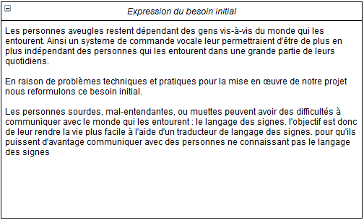

## Finalité et mission du système

Problème :

Améliorer l’autonomie des personnes sourdes malentendantes et muettes.

Comment :

Grâce à l’analyse d’images pour agir sur le quotidien.

## Prise en compte du contexte d'utilisation

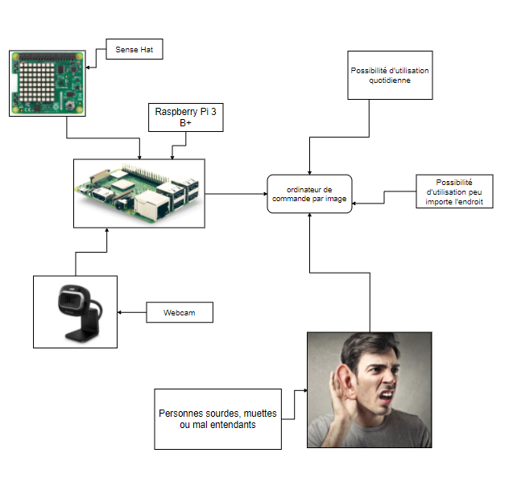

# Démarche de projet et planification

## Démarche & Planification initiales

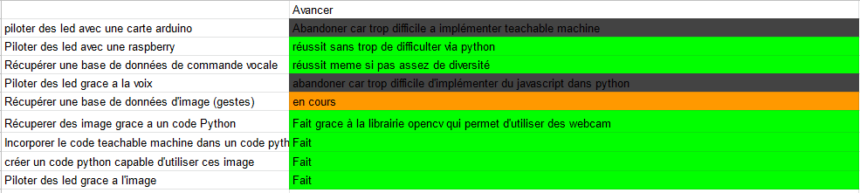

## Avancement réel : Carnet de Bord

Nous avons pris du retard sur différents points, notamment le fait que nous ayons commencé sur arduino, puis nous sommes tourné vers raspberry pi. Aussi nous avons pris beaucoup de retard a cause du micro, en effet, nous n'arrivons pas à mettre d'entrée son sur le raspberry pi, ce qui nous pousse à réfléchir à un autre projet. Nous somme donc partie sur un projet, toujours autours de teachable machine, mais cette fois piloté à partir d’un image et non d’un son / de la voix .

# Description de la réponse au Besoin proposée

## Programmation/pilotage de la solution

Nous utilisons Teachable machin afin de faire la reconnaissance de d’image et de faire le liens entre le raspberry pi et la base de donnée ce qui nous permettra de piloter des led grâce à python .

# Questions pour le grand Oral

## Ici la question problématisée….

Tableau de synthèse permettant de valider l'intérêt d'une question et de préparer le Grand Oral

|  |  |  |  |
| --- | --- | --- | --- |
|  | **NSI** | **Sciences Physiques** | **Sciences de l'Ingénieur·e** |
| **À quel problème Sociétal ce projet permet-il de répondre ?** | *Comment l’intelligence artificielle peut elle fournir une aide à la personne?* | | |
| **Notions abordées** | *La spécialité 1 ne sera peut-être pas abordée… Ce n'est pas grave !* | *À compléter au fur et à mesure de l'avancement du projet* |  |
| **Ce que la spécialité a apporté au projet ?** | *compréhension et création du code* |  |  |
| **Ce projet a éclairé ma future orientation** |  |  |  |
| **En quoi ce projet permet de répondre à la problématique ?** | *permet de créer un projet permettant d’intégrer l’IA dans le quotidien de personnes sourdes muettes et malentendantes* | | |

## Ici une autre question problématisée….

Il faut minimum deux questions par projet !

|  |  |  |  |
| --- | --- | --- | --- |
|  | **Spécialité 1** | **Sciences Physiques** | **Sciences de l'Ingénieur·e** |
| **À quel problème Sociétal ce projet permet-il de répondre ?** | *Quelle est le futur de l’aide à la personne* | | |
| **Notions abordées** | *La spécialité 1 ne sera peut-être pas abordée… Ce n'est pas grave !* | *À compléter au fur et à mesure de l'avancement du projet* |  |
| **Ce que la spécialité a apporté au projet ?** |  |  |  |
| **Ce projet a éclairé ma future orientation** |  |  |  |
| **En quoi ce projet permet de répondre à la problématique ?** | *permet de créer un projet permettant d’intégrer les nouvel technologies dans le quotidien de personnes sourdes muettes et malentendantes* | | |

## Ici encore une autre question problématisée….

Ne vous limitez pas à deux questions… il est préférable qu'il y ait au moins une question propre à chaque élève participant au projet.

|  |  |  |  |
| --- | --- | --- | --- |
|  | **Spécialité 1** | **Sciences Physiques** | **Sciences de l'Ingénieur·e** |
| **À quel problème Sociétal ce projet permet-il de répondre ?** |  | | |
| **Notions abordées** | *La spécialité 1 ne sera peut-être pas abordée… Ce n'est pas grave !* | *À compléter au fur et à mesure de l'avancement du projet* |  |
| **Ce que la spécialité a apporté au projet ?** |  |  |  |
| **Ce projet a éclairé ma future orientation** |  |  |  |
| **En quoi ce projet permet de répondre à la problématique ?** | *Ici figure les éléments de réponse qui seront utilisés lors de votre argumentation au GO* | | |